ЛАБОРАТОРНАЯ РАБОТА 2.

РЕШЕНИЕ НЕЛИНЕЙНЫХ УРАВНЕНИЙ

Теоретический материал к данной теме содержится в [1, глава 4].
Отчет по лабораторной работе должен содержать следующие материалы по каждой задаче: 1) постановка задачи; 2) необходимый теоретический материал; 3) результаты вычислительного эксперимента; 4) анализ полученных результатов; 5) графический материал (если необходимо); 6) тексты программ.
Варианты заданий к задачам 2.1-2.3 даны в ПРИЛОЖЕНИИ 2.A.
Фрагмент решения задачи 2.1 дан в ПРИЛОЖЕНИИ 2.B.
Задача 2.1. Даны два уравнения f(x)=0 и g(x)=0. Найти с точностью 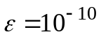 все корни уравнений, содержащиеся на отрезке [a, b]. Для решения задачи использовать метод бисекции. Найти корни с помощью встроенной функции root пакета MATHCAD.
ПОРЯДОК РЕШЕНИЯ ЗАДАЧИ.
1. Найти аналитическое решение уравнения f(x)=0.
2. Используя пакет MATHCAD, локализовать корни f(x)=0 графически.
3. Используя программу bisec (см. ПРИЛОЖЕНИЕ 2.B), найти корни уравнения f(x)=0 с точностью с помощью метода бисекции.
4. Используя встроенную функции root пакета MATHCAD, найти корни уравнения f(x)=0 с точностью (см. ПРИЛОЖЕНИЕ 2.B).
5. Аналогично п. 1-4 попытаться найти корни уравнения g(x)=0. Объяснить полученные результаты.
Задача 2.2. Найти ближайший к точке x=0 корень уравнения 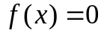 с точностью 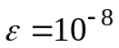. Используя модификацию* метода Ньютона для случая кратного корня при значениях m=1,2,3,4,5, по числу итераций определить его кратность.
Задача 2.3. Методом простой итерации найти все вещественные корни алгебраического уравнения 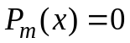 с точностью 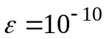.

ПРИЛОЖЕНИЕ 2.A.

ВАРИАНТЫ ЗАДАНИЙ К ЛАБОРАТОРНОЙ РАБОТЕ 2
Таблица к задаче 2.1
N | f(x) | g(x) | [a, b]
2.1.1 | 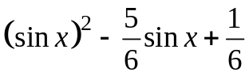 | 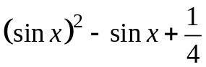 | 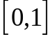
2.1.2 | 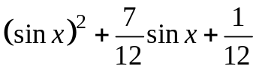 | 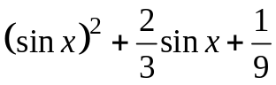 | 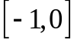
2.1.3 | 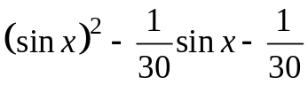 | 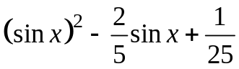 | 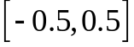
2.1.4 | 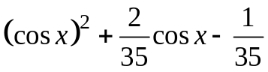 | 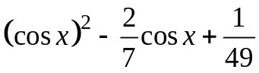 | 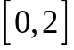
2.1.5 | 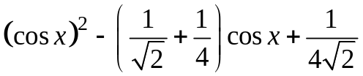 | 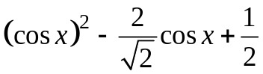 | 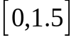

Лабораторная работа 2 стр.2
Продолжение таблицы к задаче 2.1
2.1.6 | 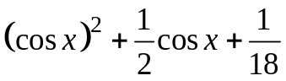 | 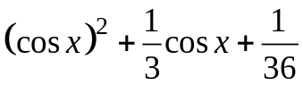
2.1.7. | 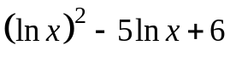 | 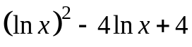 | [5,25]
2.1.8 | 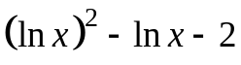 | 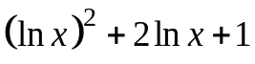 | [0.1,10]
2.1.9 | 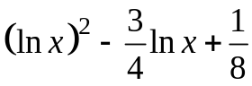 | 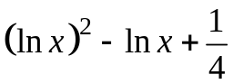 | [0.1,2]
2.1.10 | 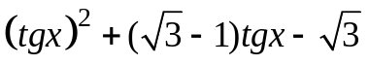 | 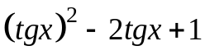 | 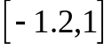
2.1.11 | 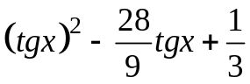 | 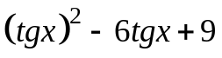
2.1.12 | 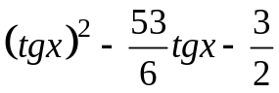 | 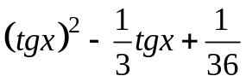 | 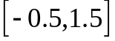
2.1.13 | 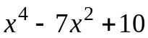 | 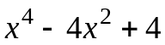 | [0,3]
2.1.14 | 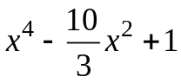 | 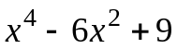 | [0,2]
2.1.15 | 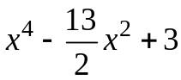 | 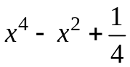 | [0,3]
2.1.16 | 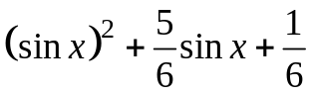
2.1.17 | 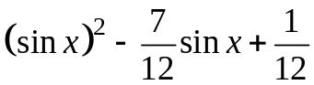 | 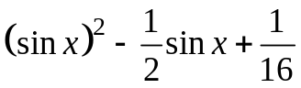
2.1.18 | 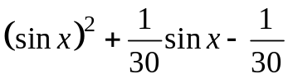 | 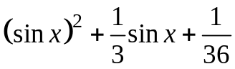
2.1.19 | 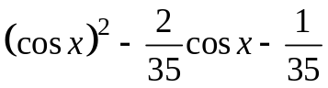 | 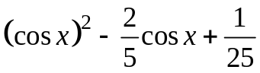 | 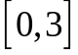
2.1.20 | 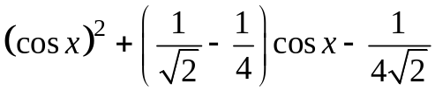 | 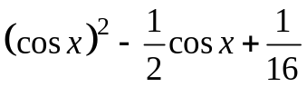
2.1.21 | 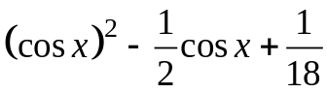 | 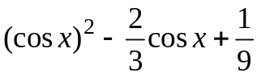
2.1.22 | 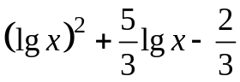 | 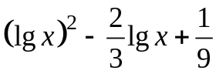 | [0.001,3]
2.1.23 | 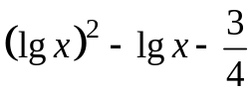 | 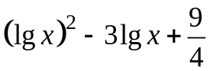 | [0.1,35]
2.1.24 | 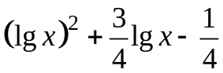 | 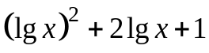 | [0.01,3]

Лабораторная работа 2 стр.3
Продолжение таблицы к задаче 2.1
2.1.25 | 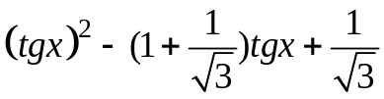
2.1.26 | 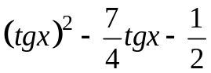 | 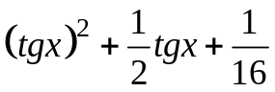 | [-0.5,1.5]
2.1.27 | 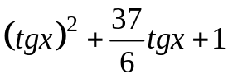 | 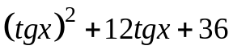 | [-1.5,0]
2.1.28 | 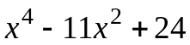 |  | [1,3]
2.1.29 | 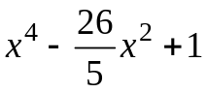 | 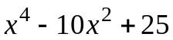 | [0,3]
2.1.30 | 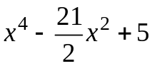 |  | [0,5]

Таблица к задаче 2.2
N | f(x)
2.2.1 | 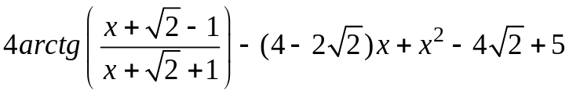
2.2.2 | 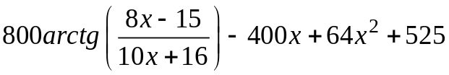
2.2.3
2.2.4
2.2.5
2.2.6
2.2.7 | 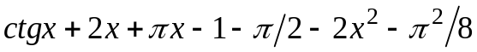
2.2.8
2.2.9
2.2.10
2.2.11 | 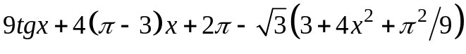
2.2.12 | 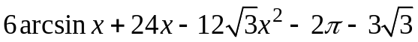
2.2.13 | 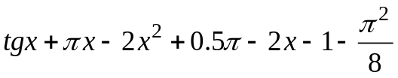

Лабораторная работа 2 стр.4
Продолжение таблицы к задаче 2.2
2.2.14
2.2.15
2.2.16
2.2.17
2.2.18 | 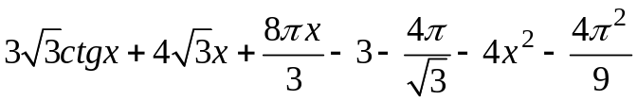
2.2.19 | 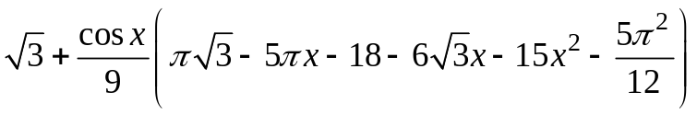
2.2.20 | 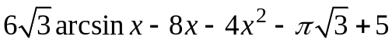
2.2.21 | 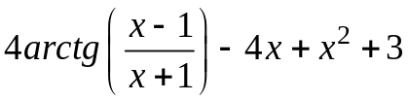
2.2.22 | 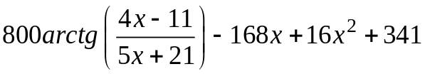
2.2.23
2.2.24
2.2.25
2.2.26
2.2.27
2.2.28
2.2.29
2.2.30

Таблица к задаче 2.3
N | 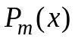
2.3.1
2.3.2
2.3.3
2.3.4
2.3.5
Лабораторная работа 2 стр.5
Продолжение таблицы к задаче 2.3
2.3.6 | 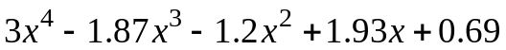
2.3.7
2.3.8
2.3.9 | 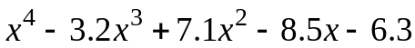
2.3.10 | 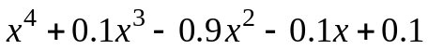
2.3.11
2.3.12
2.3.13
2.3.14 | 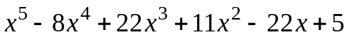
2.3.15
2.3.16
2.3.17
2.3.18
2.3.19
2.3.20 | 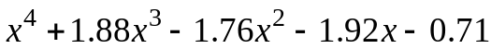
2.3.21
2.3.22
2.3.23 | 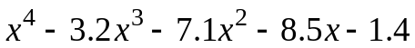
2.3.24 | 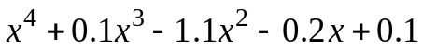
2.3.25
2.3.26 | 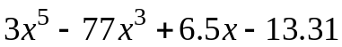
2.3.27 | 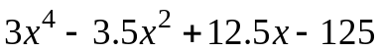
2.3.28
2.3.29
2.3.30 | 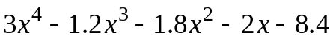

ПРИЛОЖЕНИЕ 2. В
Фрагмент решения задачи 2.1.0
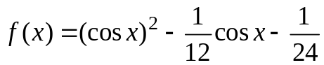=0, [a,b]=[0, ]

Лабораторная работа 2 стр.6
Аналитическое решение задачи:
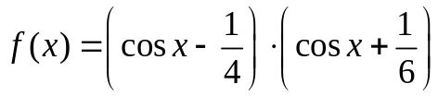, 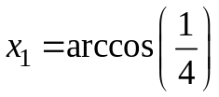=1.31811607652818, 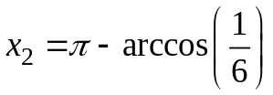=1.738244406014586

Численное решение задачи: Локализация корней для численного решения задачи:

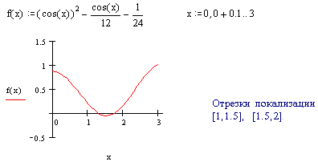

Метод бисекции
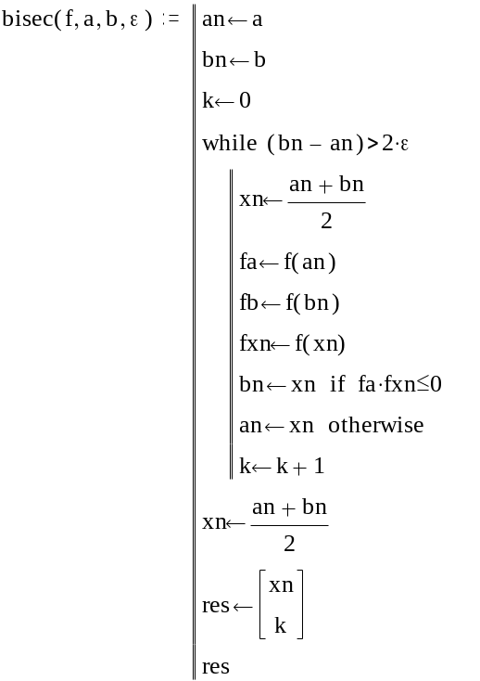

ПЕРВЫЙ КОРЕНЬ
bisec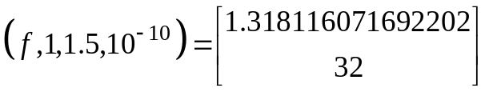
Значение корня с заданной точностью 1.3181160717, число итераций 32.

Лабораторная работа 2 стр.7
Встроенная функция пакета MATHCAD
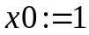- задание начального приближения
Значение корня отличается от найденного с помощью функции bisec , так как по умолчанию величина погрешности при работе встроенных функций равна 0.001.
Переопределим параметр для задания погрешности 
Значение корня с заданной точностью 1.3181160717.

ВТОРОЙ КОРЕНЬ
bisec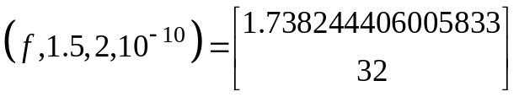
Значение корня с заданной точностью 1.7382444060, число итераций 32.
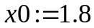- задание начального приближения
.
Значения корней в пределах заданной точности совпадают.

ПРИЛОЖЕНИЕ 2.C

Расчетные формулы методов решения нелинейного уравнения 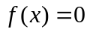.
Упрощенный метод Ньютона: 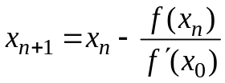, n=0,1,…
Метод ложного положения: 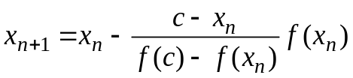, n=0,1,…;
c-фиксированная точка из окрестности корня
Метод секущих: 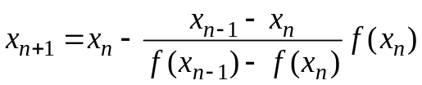, n=0,1,…
Метод Стеффенсена: 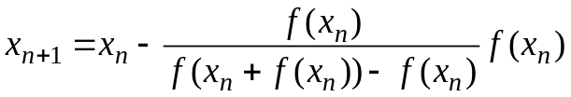, n=0,1,…
Модифицированный метод Ньютона для поиска кратных корней:
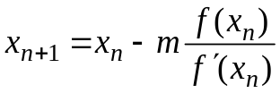 , n=0,1,…, m=1,2,…

ЛИТЕРАТУРА
1. Амосов А.А., Дубинский Ю.А., Копченова Н.В. Вычислительные методы для инженеров. М.: Высшая школа, 1994.

* Расчетные формулы методов приведены в ПРИЛОЖЕНИИ 2.C.

